TRƯỜNG ĐẠI HỌC BÁCH KHOA HÀ NỘI

VIỆN CÔNG NGHỆ THÔNG TIN VÀ TRUYỀN THÔNG

**─────── * ───────**



**BÀI TẬP TUẦN**

**KINH TẾ CÔNG NGHỆ PHẦN MỀM**

**Giảng viên hướng dẫn: PGS.TS: Huỳnh Quyết Thắng**

**Nhóm thực hiện:**

**Nhóm 1:**

|  |  |  |  |
| --- | --- | --- | --- |
| Họ và Tên | MSSV | Lớp |  |
| Đào Nam Tiến | 20133924 | CNTT 2.04 K58 |  |
| Nguyễn Đức Long | 20132374 | CNTT 2.01 K58 |  |
| Nguyễn Thúc Huynh | 20131840 | CNTT 2.02 K58 |  |
| Nguyễn Đình Duy | 20130601 | CNTT 2.02 K58 |  |

**Hà Nội, tháng 3 năm 2017**

Mục lục

Danh mục hình ảnh 3

1 Quy trình tính toán chi phí Thông tư 2589 4

2 Phương pháp nội suy 7

3 Phần mềm minh họa 9

4 Thử nghiệm bộ dữ liệu tính toán 13

# Danh mục hình ảnh

Hình 1: Lưu đồ thuật toán tính giá trị phần mềm 6

Hình 2: Chi phí phần mềm theo thông tư 2589 7

Hình 3: Giao diện bảng tính toán điểm tương tác 9

Hình 4: Giao diện tính bảng toán điểm trường hợp sử dụng 9

Hình 5: Giao diện bảng tính toán hệ số phức tạp kỹ thuật – công nghệ 10

Hình 6: Giao diện bảng tính toán hệ số phức tạp về môi trường 11

Hình 7: Giao diện bảng tính toán giá trị phần mềm 12

Hình 8: Bảng tổng hợp chi phí phần mềm 13

Hình 9: Dữ liệu tính toán tác nhân 13

Hình 10: Dữ liệu tính toán trường hợp sử dụng 14

Hình 11: Dữ liệu tính toán hệ số phức tạp kỹ thuật – công nghệ 14

Hình 12: Dữ liệu tính toán hệ số tác động môi trường 15

Hình 13: Dữ liệu tính toán giá trị phần mềm 16

Hình 14: Dữ liệu tổng hợp chi phí phần mềm 16

# Quy trình tính toán chi phí Thông tư 2589

Quy trình tính toán được tính từng phần, tính toán theo từng phần sau:

1. Giá trị phần mềm

Cần tính được giá trị các thành phần:

* Điểm tác nhân

Được phân ra làm 3 loại

- Loại đơn giản: Một máy tính với giao diện lập trình ứng dụng API.

- Loại trung bình: Hoặc là giao diện người - máy qua “command line” hoặc thông qua một giao thức nào đó nhưng không có lập trình qua API.

- Loại phức tạp: giao diện người - máy qua GUI (giao diện đồ hoạ).

Điểm của từng loại tác nhân (đơn vị tính: điểm) được xác định theo công thức:

Điểm của từng loại tác nhân = Số tác nhân x Trọng số

(TAW = ∑Số tác nhân x Trọng số)

* Điểm trường hợp sử dụng

Trường hợp sử dụng được phân nhóm bằng cách kết hợp 02 phương pháp phân loại như sau:

a. Theo mức độ:

- Trường hợp sử dụng loại B: Mô tả chức năng cơ bản.

- Trường hợp sử dụng loại M: Mô tả chức năng mở rộng.

- Trường hợp sử dụng loại T: Mô tả chức năng nâng cao.

b. Theo độ phức tạp:

- Trường hợp sử dụng loại đơn giản: Có số lượng giao dịch <4

- Trường hợp sử dụng loại trung bình: Có số lượng giao dịch từ 4 đến 7

- Trường hợp sử dụng loại phức tạp: Có số lượng giao dịch >7

Điểm của từng loại trường hợp sử dụng được tính theo công thức:

TBF = ∑Số trường hợp sử dụng x Trọng số x Hệ số BMT

* Hệ số phức tạp kỹ thuật công nghệ

Hệ số kỹ thuật–công nghệ (TFW) tại cột Kết quả (đơn vị tính: giá trị) được xác định theo công thức:

13

TFW = ∑ Qi x TSi

i=1

Trong đó:

- Qi : Giá trị xếp hạng của hệ số thứ i trong 13 hệ số thành phần. Giá trị xếp hạng được xác định trong khoảng từ 0 đến 5 với ý nghĩa:

0 = Không quan trọng;

5 = Có vai trò tác động căn bản;

- TSi: Trọng số tương ứng của hệ số thứ i trong 13 hệ số thành phần

* Hệ số phức tạp môi trường

Hệ số tác động môi trường và nhóm làm việc (EFW) trong cột Kết quả (đơn vị tính: giá trị) được xác định theo công thức:

8

EFW = ∑ Mi x TSi

i=1

Trong đó:

+ Mi : Giá trị xếp hạng của hệ số thứ i trong 8 hệ số thành phần;

+ TSi: Trọng số tương ứng của hệ số thứ i trong 8 hệ số thành phần;

Mi được đánh giá trong mục VI của thông tư 2589

*Từ đó tính được giá trị phần mềm:* G = 1,4 x E x P x H

1. Chi phí chung

C = G x tỷ lệ

Tỷ lệ chi phí chung là 65%

1. Thu nhập chịu thuế tính trước

TL = (G+C) x tỷ lệ

Tỷ lệ thu nhập chi phí tính trước là 6%

1. Chi phí phần mềm

G(PM) = G + C + TL

Lưu đồ thuật toán tính giá trị phần mềm

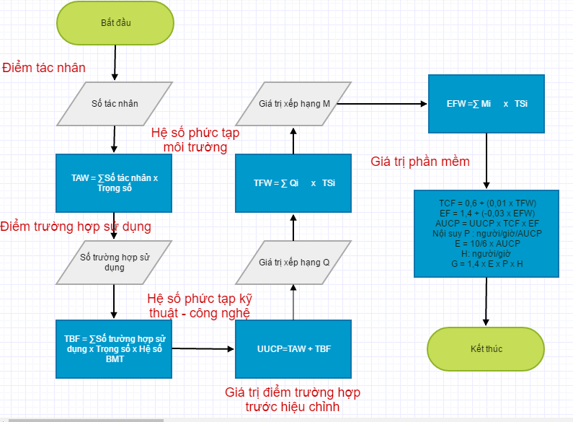

Hình 1: Lưu đồ thuật toán tính giá trị phần mềm

Chi phí phần mềm được tính:

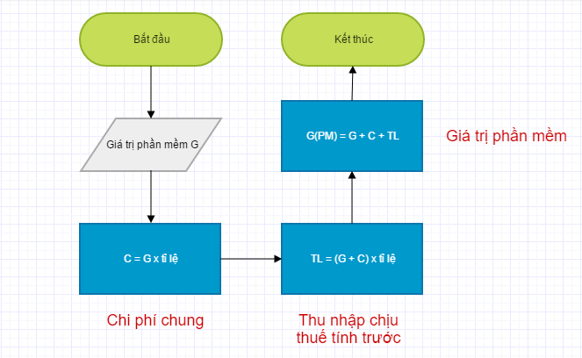

Hình 2: Chi phí phần mềm theo thông tư 2589

# Phương pháp nội suy

1. Phương pháp nội suy đánh giá kinh nghiệm

Để đánh giá độ ổn định kinh nghiệm cần đánh giá kết quả tính toán của thành viên và đánh giá chung cho nhóm làm việc, cụ thể như sau:

|  |  |  |
| --- | --- | --- |
| **Thứ tự các hệ số tác động môi trường (i)** | **Giá trị xếp hạng (Từ 0 đến 5)** | **Trọng số** |
| Đánh giá cho từng thành viên | | |
| 1 | 0 = Không có kinh nghiệm  3 = Trung bình  5 = Trình độ chuyên gia | 1,5 |
| 2 | 0 = Không có kinh nghiệm  3 = Trung bình  5 = Trình độ chuyên gia | 0,5 |
| 3 | 0 = Không có kinh nghiệm  3 = Trung bình  5 = Trình độ chuyên gia | 1 |
| 4 | 0 = Không có kinh nghiệm  3 = Trung bình  5 = Trình độ chuyên gia | 0,5 |
| 5 | 0 = Không năng động  3 = Trung bình  5 = Cao | 1 |
| Đánh giá chung cho Nhóm làm việc | | |
| 6 | 0 = Rất bất định  5 = Không hay thay đổi | 2 |
| 7 | 0 = Không có nhân viên làm bán thời gian  3 = Có nhân viên làm Part-time  5 = Tất cả đều làm Part-time | -1 |
| 8 | 0 = Ngôn ngữ lập trình dễ  3 = Trung bình  5 = Khó | -1 |

Độ ổn định kinh nghiệm (ES) được xác định bằng tổng của các giá trị nội suy từ kết quả tính toán các hệ số tác động môi trường và nhóm làm việc tương ứng, cụ thể như sau:

|  |  |
| --- | --- |
|  | 8 |
| ES = | ∑Sinoisuy |
|  | i=1 |

Trong đó Sinoisuy : Giá trị nội suy tương ứng của 8 hệ số thành phần, cụ thể

|  |  |
| --- | --- |
| **Kết quả** | **Giá trị nội suy** |
| ≤ 0 | 0 |
| >0 | 0,05 |
| >1 | 0,1 |
| >2 | 0,6 |
| >3 | 1 |

1. Phương pháp nội suy thời gian lao động

Thời gian lao động (P) được xác định trên cơ sở nội suy độ ổn định kinh nghiệm (đơn vị tính: giờ), cụ thể như sau:

| **ES** | **Giá trị nội suy (P)** |
| --- | --- |
| < 1 | 48 giờ |
| ≥ 1 | 32 giờ |
| ≥ 3 | 20 giờ |

# Phần mềm minh họa

1. Chức năng tính toán điểm Actors

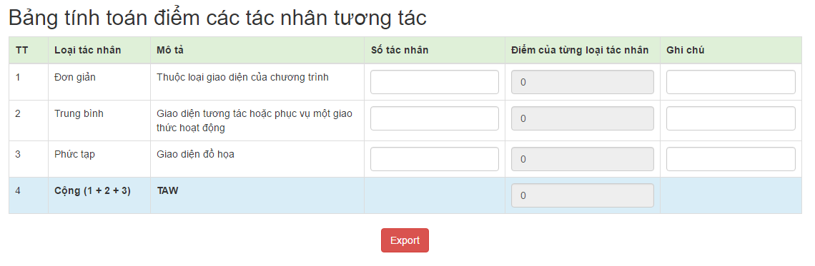

Hình 3: Giao diện bảng tính toán điểm tương tác

1. Chức năng tính toán điểm Use cases

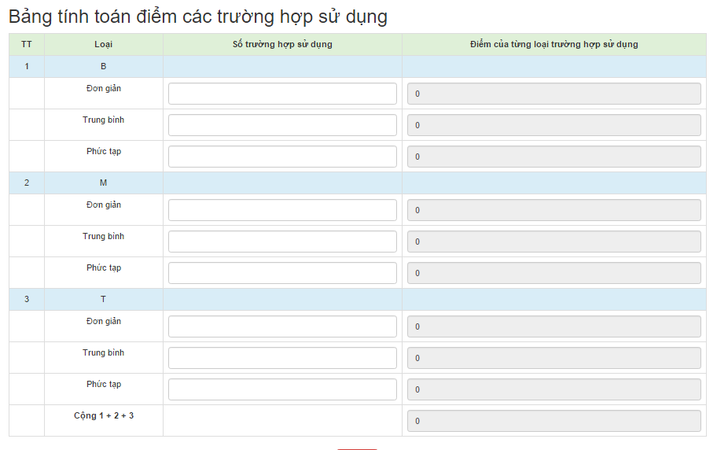

Hình 4: Giao diện tính bảng toán điểm trường hợp sử dụng

1. Chức năng tính toán hệ số phức tạp kỹ thuật – công nghệ

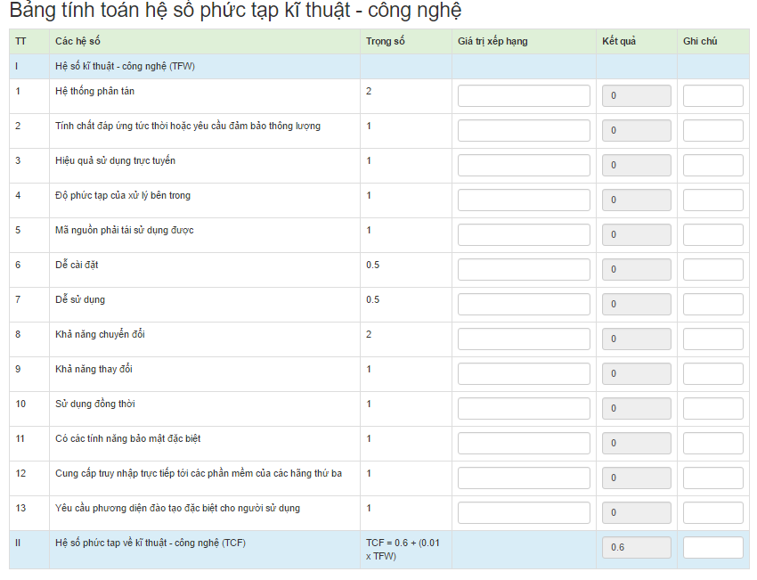

Hình 5: Giao diện bảng tính toán hệ số phức tạp kỹ thuật – công nghệ

1. Chức năng tính toán hệ số tác động môi trường

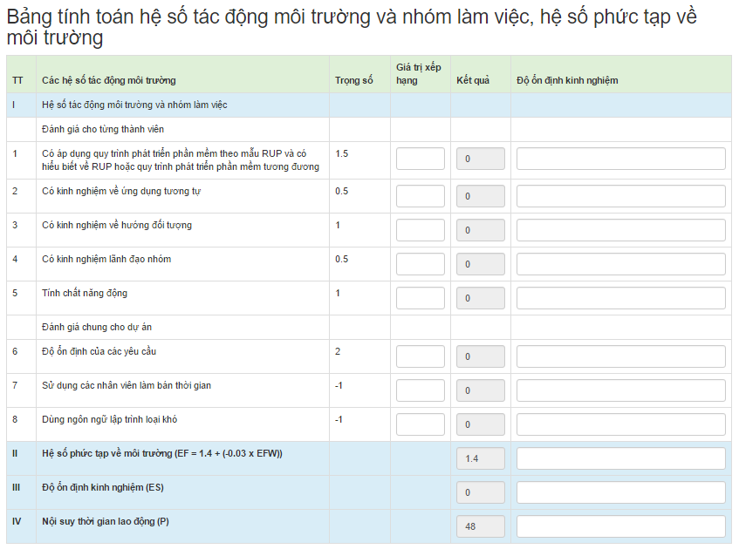

Hình 6: Giao diện bảng tính toán hệ số phức tạp về môi trường

1. Chức năng tính toán giá trị phần mềm

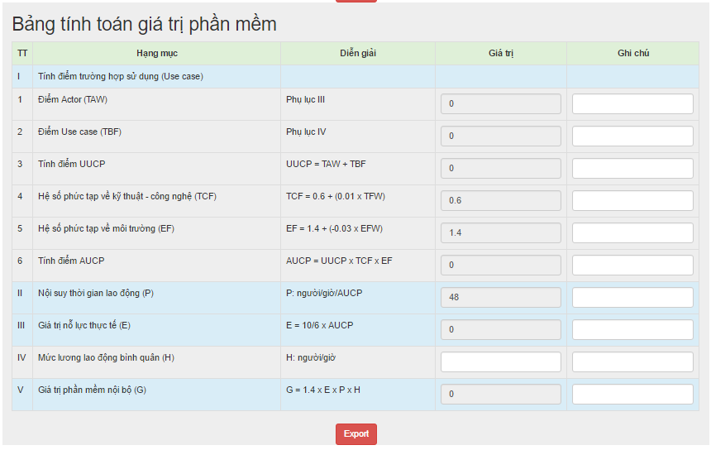

Hình 7: Giao diện bảng tính toán giá trị phần mềm

Bảng tổng hợp chi phí phần mềm

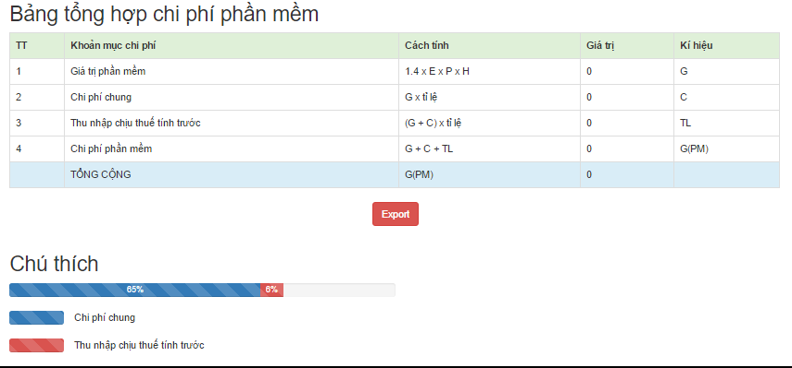

Hình 8: Bảng tổng hợp chi phí phần mềm

# Thử nghiệm bộ dữ liệu tính toán

Thử nghiệm bộ dữ liệu tính toán trên phần mềm kiểm dịch y tế Lào Cai

1. Bảng tính toán Actors

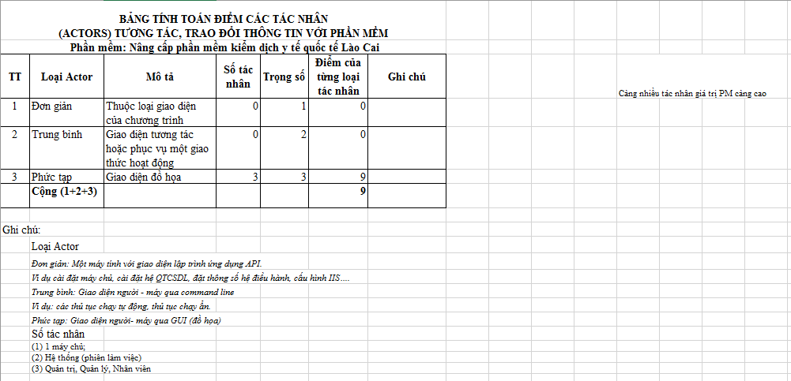

Hình 9: Dữ liệu tính toán tác nhân

1. Bảng tính toán Use cases

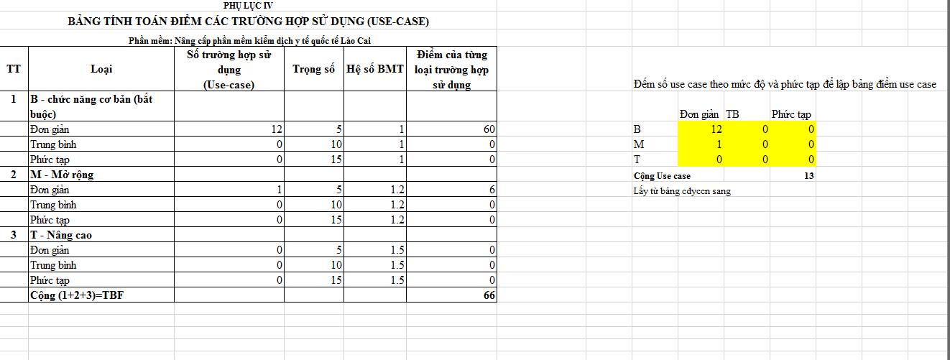

Hình 10: Dữ liệu tính toán trường hợp sử dụng

1. Bảng tính toán hệ số phức tạp kỹ thuật – công nghệ

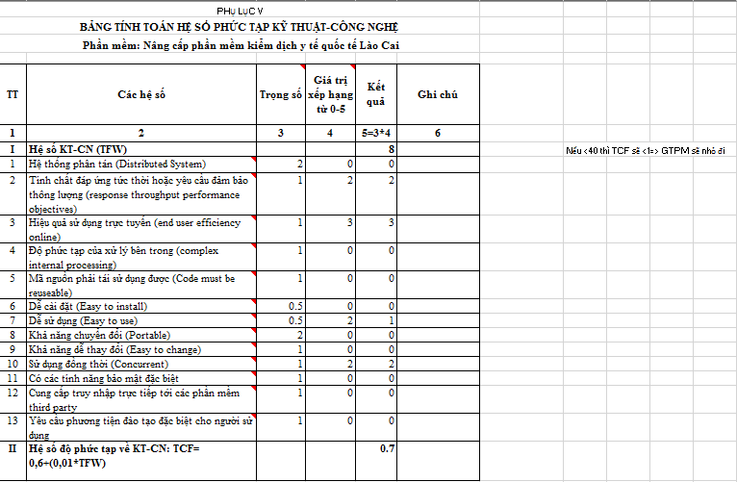

Hình 11: Dữ liệu tính toán hệ số phức tạp kỹ thuật – công nghệ

1. Bảng tính hệ số tác động môi trường

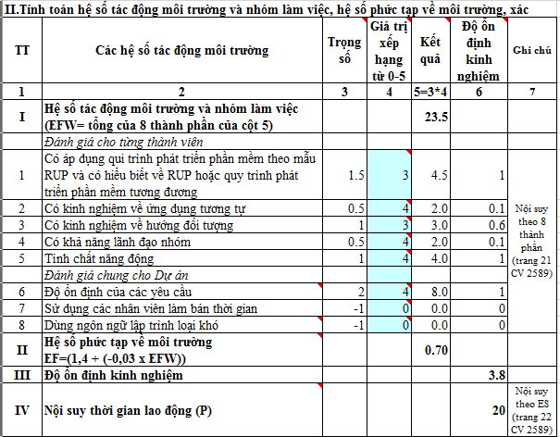

Hình 12: Dữ liệu tính toán hệ số tác động môi trường

Từ đó đưa ra bảng tính toán giá trị phần mềm

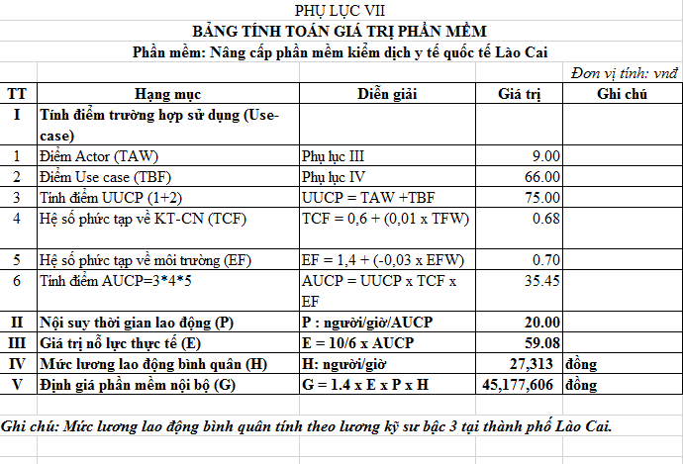

Hình 13: Dữ liệu tính toán giá trị phần mềm

1. Bảng tổng hợp chi phí phần mềm

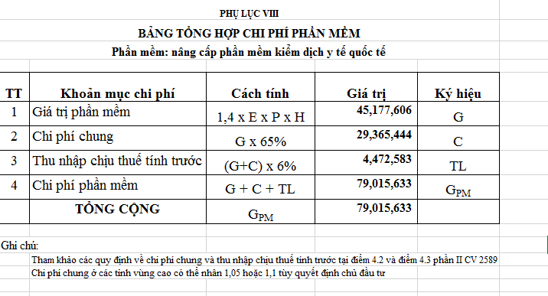

Hình 14: Dữ liệu tổng hợp chi phí phần mềm

# Phân công công việc

|  |  |
| --- | --- |
| **Thành viên** | **Công việc thực hiện** |
| Nguyễn Đức Long | Tổng hợp tài liệu, slide, Bt1, Bt3 |
| Đào Nam Tiến | Bt1, Bt3 |
| Nguyễn Thúc Huynh | Bt4, Bt3 |
| Nguyễn Đình Duy | Bt2, Bt3 |